ЖИЛИЩНЫЙ КОМИТЕТ

РЕКОМЕНДАЦИИ по организации работ персонала управляющих
и обслуживающих организаций при нарушении теплоснабжения многоквартирных домов
в период низких температур наружного воздуха

Санкт-Петербург
2015 год
СОДЕРЖАНИЕ.

- Общие положения. _______________________________________________________3
- Конструктивные схемы систем центрального отопления_______________________3
- Эксплуатация систем теплоснабжения в аварийных ситуациях__________________4
- Изменение температуры воздуха в помещениях после отключения системы центрального отопления при различных температурах наружного воздуха________5
- Снижение температуры воздуха в отапливаемых помещениях многоквартирного дома при отключении системы отопления ___________________________________ 5
- Минимально допустимая температура воды в подающем и обратном трубопроводах центрального отопления в аварийных ситуациях______________________________7
- Снижение температуры воздуха в отапливаемых многоквартирных домах при отключении системы отопления____________________________________________9
- Нормативные сроки ликвидации повреждений на подземных трубопроводах тепловых сетей _________________________________________________________ 11
- Опорожнение систем отопления___________________________________________11
- Методика запуска системы теплоснабжения многоквартирного дома в усиленном и внерасчетном режимах теплоснабжения____________________________________12
- Список используемых источников_________________________________________17
- ПРИЛОЖЕНИЕ 1.
Конструктивные схемы систем центрального отопления_______________________18
- ПРИЛОЖЕНИЕ 2.
Схема узла теплового пункта с независимым присоединением системы отопления______________________________________________________________20
Принципиальная схема теплорегулировочного центра_________________________21
- ПРИЛОЖЕНИЕ 3.
Система отопления с верхней разводкой_____________________________________22
- ПРИЛОЖЕНИЕ 4.
Система отопления с нижней разводкой «П» - образными стояками______________24
- ПРИЛОЖЕНИЕ 5.
Методика определения расходов воды через дроссельную диафрагму при работе на слив, утечках и промывке_________________________________________________26
- ПРИЛОЖЕНИЕ 6.
Определение расчетных расходов теплоносителя______________________________30
- ПРИЛОЖЕНИЕ 7.
Температурный график___________________________________________________33

2

- ОБЩИЕ ПОЛОЖЕНИЯ

  - Настоящие рекомендации содержат комплекс организационно-технических мероприятий по действиям управляющих организаций в аварийных ситуациях при нарушении теплоснабжения многоквартирных домов (далее – МКД) в период низких температур наружного воздуха. Усиленный режим теплоснабжения - температура наружного воздуха от - 15 °С до -25°С. Внерасчетный режим теплоснабжения - температура наружного воздуха ниже – 25 °С.
  - При разработке рекомендаций учтены результаты научно-исследовательских работ ВНИИГСа, АКХ им. К.Д. Памфилова по рассматриваемым вопросам, использованы материалы ВСН 58-88 «Положение об организации и проведении реконструкции, ремонта и технического обслуживания жилых зданий, объектов коммунального и социально-культурного назначения», СНиП 41-01-2003 «Отопления, вентиляция и кондиционирование» и др.

- КОНСТРУКТИВНЫЕ СХЕМЫ СИСТЕМ
ЦЕНТРАЛЬНОГО ОТОПЛЕНИЯ.

Системы центрального отопления МКД в Санкт-Петербурге подразделяются по конструктивным особенностям на системы однотрубные и двухтрубные, с верхней и нижней разводкой, с зависимым и независимым присоединением, с тупиковым и попутным движением воды.
Двухтрубные системы (рис. 1 Приложение 1) в настоящее время имеют ограниченное применение. В основном их применяют при насосной циркуляции в зданиях небольшой этажности (до 4-х этажей).
Однотрубные системы имеют ряд дополнительных признаков: системы проточные (рис. 2а Приложение 1) с замыкающими, осевыми (рис. 2б Приложение 1) и смещенными (рис. 2в Приложения 1) участками, системы с «П» - образными стояками (рис. 3 Приложения 1).
В проточной системе вода последовательно проходит через все нагревательные приборы. В системе с замыкающими участками наблюдается последовательное движение воды по приборам с одновременным движением ее по обводному трубопроводу (замыкающему участку).
Вертикальная однотрубная система с трехходовыми кранами (рис. 2г Приложения 1) по своему принципу может быть отнесена к чисто проточной системе.
Трехходовой кран имеет два положения: либо он закрывает нагревательный прибор и тогда вся вода проходит мимо прибора по обводу, либо открывает – тогда вся вода проходит через него.
Вертикальные однотрубные системы с нижним расположением обеих магистралей (с нижней разводкой и «П» - образными стояками) применяются в зданиях, не имеющих чердаков. В таких системах применяется любой тип стояка: проточный, со смещенным участком, с трехходовыми кранами.
Различают следующие виды присоединения систем отопления к тепловым сетям: зависимое, независимое.
Независимая схема (рис 1. Приложения 2) основана на отделении системы отопления от тепловой сети с помощью теплообменника, циркуляция теплоносителя осуществляется с помощью специально устанавливаемых циркуляционных насосов. Согласно СНиП 41-02-2003 «Тепловые сети», по независимой схеме присоединяются здания высотой 12 этажей и более.
Зависимое присоединение осуществляется с помощью элеваторов или насосов, служащих для смешения сетевой воды с обратной водой системы отопления (рис. 2 Приложения 2).
3

- ЭКСПЛУАТАЦИЯ СИСТЕМ ТЕПЛОСНАБЖЕНИЯ
ПРИ ТЕХНОЛОГИЧЕСКИХ НАРУШЕНИЯХ.

Для работы в условиях усиленного (температура наружного воздуха от - 15 °С до – 25 °С) и внерасчетного (температура воздуха ниже -25 °С) режимов отопления управляющими организациями должны быть выполнены следующие мероприятия:
- разработаны аварийное расписание и схемы оповещения работников при введении усиленного (внерасчетного) режима отопления в аварийных ситуациях;
- в домах, где разводящие трубопроводы проложены в подполье, каналах или помещениях, занятых арендаторами, должен быть обеспечен доступ к отключающим и спускным устройствам;
- аварийно-диспетчерской службой должна быть произведена корректировка схем инженерных сетей и другой технической документации по изменениям за предыдущий год, проверено соответствие маркировки обозначениям на схемах инженерных сетей. Восстановление маркировки на запорной арматуре и местах ввода инженерных сетей в дома, а также уточнены места ввода, порядок отключения систем отопления, горячего водоснабжения и опорожнения этих систем на случай прекращения циркуляции.
При возникновении технологических нарушений в системах отопления и горячего водоснабжения ответственный за исправное состояние и безопасную эксплуатацию теплопотребляющих установок и тепловых сетей обязан:
- при получении уведомления теплоснабжающей организации об ограничении или прекращении теплоснабжения немедленно принять меры по отключению горячего водоснабжения, организовать работу по обеспечению циркуляции или опорожнению систем центрального отопления;
- при получении информации о наиболее серьезных технологических нарушениях (отключении домов, группы домов, повреждение магистралей и т.д.) принять меры по отключению или опорожнению групп стояков, системы отопления отдельных секций дома и всего дома;
- уведомить теплоснабжающую организацию о принятом решении по опорожнению групп стояков, системы отопления отдельных секций дома и всего дома и согласовать данное решение с руководителем штаба для координации действий ресурсоснабжающих организаций, управляющих организаций и объединений собственников жилья;
- организовать периодический обход и контроль работы систем электроснабжения и состояния утепленности зданий.
Отключение отдельных нагревательных приборов, стояков или систем отопления разрешается в следующих случаях:
- отдельные приборы отключаются при разрыве, наличии неустранимой течи в футорке, пробке;
- отдельные стояки – при замерзании воды в стоке или подводках к приборам, разрыв труб стояка или подводок по шву, неустранимой течи в резьбовых соединениях;
- группы стояков (ветки и кольца) – при замерзании воды или разрыве трубопроводов верхнего и нижнего розлива данной группы стояков;
- систем отопления дома или секции дома – при выводе из строя главного стояка, при замерзании воды в расширительном баке, выходе из строя циркуляционных насосов – рабочего и резервного (в системах, присоединительных по независимой схеме), при отсутствии перепада давления в системе.
Заполнение системы отопления после устранения технологического нарушения разрешается без ее опрессовки, но при условии внешнего осмотра восстановленных приборов и трубопроводов в рабочем состоянии.

4
4. ИЗМЕНЕНИЕ ТЕМПЕРАТУРЫ ВОЗДУХА В ПОМЕЩЕНИЯХ ЧЕРЕЗ Z ЧАСОВ ПОСЛЕ ОТКЛЮЧЕНИЯ СИСТЕМЫ ЦЕНТРАЛЬНОГО ОТОПЛЕНИЯ ПРИ РАЗЛИЧНЫХ ТЕМПЕРАТУРАХ НАРУЖНОГО ВОЗДУХА

При отключении системы отопления МКД в период технологического нарушения и отсутствия внутренних тепловыделений, температуру воздуха в отапливаемых помещениях можно определить по формуле (1):

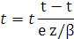
, ⁰ С

где:
t_{в} – температура воздуха, которая установиться в помещениях через Z
часов после нарушения теплового режима, ⁰ С;
t_{в}^{н} – температура воздуха, которая была в помещениях в момент
нарушения теплового режима, ⁰ С; [6] – 18 ⁰ С.
t_{н} – температура наружного воздуха, ⁰ С
e – основание натуральных логарифмов;
β – коэффициент аккумуляции здания, [7] = 20 ч.

Допустимую температуру воздуха в помещениях принимают исходя из условий сохранности инженерного оборудования зданий от 2 ⁰ С [2] до 12 ⁰ С [3], но в большинстве случаев эта величина принимается 10 ⁰ С [2, 4, 5]. Поэтому принимаем допустимую величину температуры воздуха в помещении 10 ⁰ С, а её минимальное значение 5 ⁰ С.

5. СНИЖЕНИЕ ТЕМПЕРАТУРЫ ВОЗДУХА В ОТАПЛИВАЕМЫХ ПОМЕЩЕНИЯХ МНОГОКВАРТИРНОГО ДОМА ПРИ ОТКЛЮЧЕНИИ СИСТЕМЫ ОТОПЛЕНИЯ

Таблица 1
Температура наружного воздуха ⁰ С | Время понижения температуры воздуха в помещениях до допустимой +10 ⁰ С /час
1 | 2
+5 | 19
0 | 12
-5 | 9
-10 | 7
-15 | 5,5
-20 | 5
-25 | 4,5
-30 | 4
-35 | 3,5

5
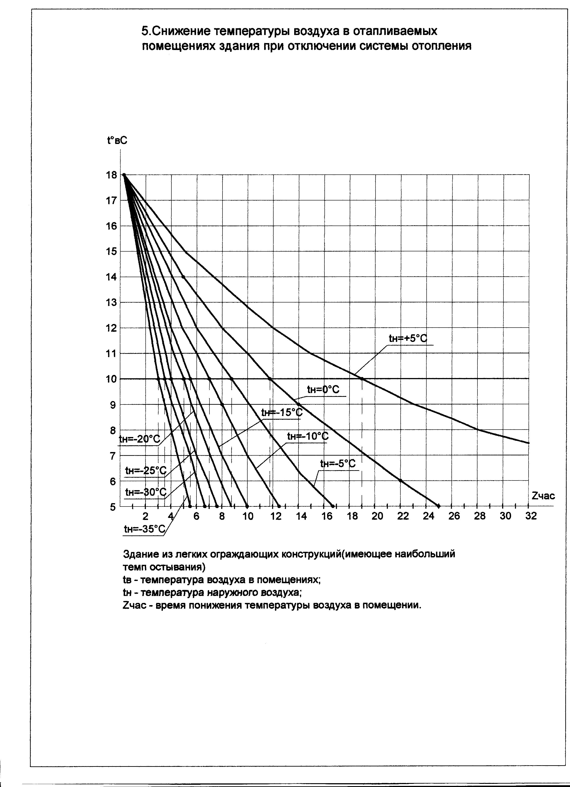

6
Таблица 2

Температура наружного воздуха ⁰ С | Время понижения температуры воздуха в помещениях до минимально допустимой  +5 ⁰ С /час
1 | 2
+5 | 56
0 | 25
-5 | 16,5
-10 | 12,5
-15 | 10
-20 | 8,5
-25 | 7,5
-30 | 6,5
-35 | 5,5

6. МИНИМАЛЬНО ДОПУСТИМАЯ ТЕМПЕРАТУРА ВОДЫ В ПОДАЮЩЕМ И ОБРАТНОМ ТРУБОПРОВОДАХ ЦЕНТРАЛЬНОГО ОТОПЛЕНИЯ ПРИ ТЕХНОЛОГИЧЕСКОМ НАРУШЕНИИ[8]

- а) Допустимая температура воздуха в отапливаемых помещениях t_{в} = 10 ⁰ С.
б) Расчетная температура воды в подающем трубопроводе 95 ⁰ С.

Таблица 3
Температура наружного воздуха, ⁰ С | Температура воды в подающем трубопроводе, ⁰ С | Температура воды в обратном трубопроводе, ⁰ С
1 | 2 | 3
0 | 22 | 16
-5 | 28 | 19
-10 | 33 | 21
-15 | 37 | 23
-20 | 41 | 24
-25 | 46 | 26
-30 | 50 | 27
-35 | 54 | 28

7
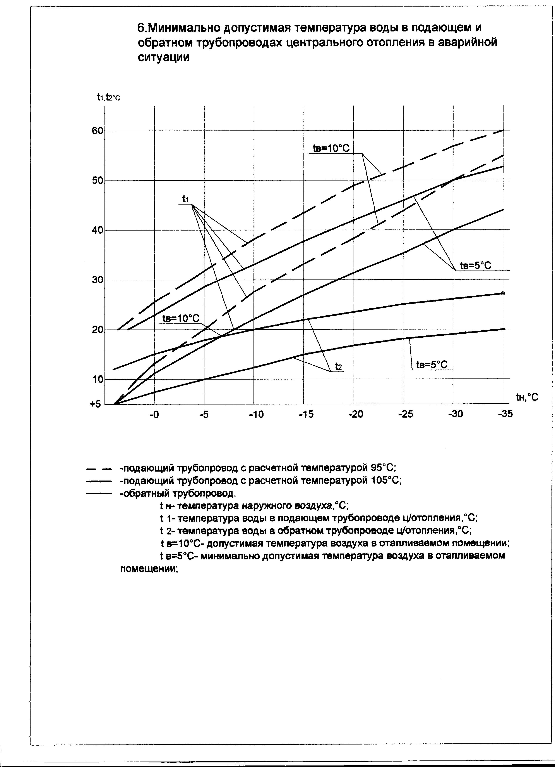

8

- а) Минимально допустимая температура воздуха в отапливаемых помещениях t_{в} = 5⁰ С.
б) Расчетная температура воды в подающем трубопроводе 95⁰ С.

Таблица 4
Температура наружного воздуха, ⁰ С | Температура воды в подающем трубопроводе, ⁰ С | Температура воды в обратном трубопроводе, ⁰ С
1 | 2 | 3
0 | 13 | 7
-5 | 21 | 12
-10 | 26 | 14
-15 | 32 | 15
-20 | 39 | 16
-25 | 44 | 18
-30 | 50 | 20
-35 | 54 | 22

При понижении параметров подаваемого в системы отопления теплоносителя, указанных в таблицах 3,4 возможно замерзание системы отопления здания (различных серий) в период ликвидации аварии на внешних тепловых сетях, при обеспечении циркуляции через центральный тепловой пункт (ЦТП).

7. СНИЖЕНИЕ ТЕМПЕРАТУРЫ ВОЗДУХА В ОТАПЛИВАЕМЫХ МНОГОКВАРТИРНЫХ ДОМАХ ПРИ ОТКЛЮЧЕНИИ СИСТЕМЫ ОТОПЛЕНИЯ [8]
(ПРИ ТЕМПЕРАТУРЕ НАРУЖНОГО ВОЗДУХА – 20⁰ С)

При отключении системы отопления свыше:
26 часов в зданиях с массовыми ограждающими конструкциями;
17 часов в зданиях с конструкциями средней массивности;
8,5 часов в зданиях с легкими ограждающими конструкциями
необходимо путем дренирования теплоносителя поддерживать температуру воды в прямом и обратном трубопроводах до значений не ниже, указанных в таблице 4.
В случае отсутствия такой возможности ответственный за исправное состояние, безопасную эксплуатацию теплопотребляющих установок, тепловых сетей при согласовании с руководителем штаба и уведомлении теплоснабжающей организации принимает решение о слитии теплоносителя во избежание размораживания системы отопления.

9

7. Снижение температуры воздуха в отапливаемых зданиях при отключении системы отопления (при температуре наружного воздуха -20° С
t°в С
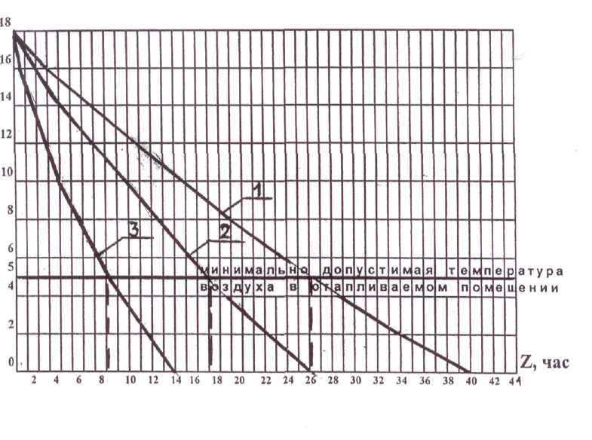
t°B С - температура воздуха в помещениях, t° С;
Z,чac - продолжительность отключения, час;
3 - здания с легкими ограждающими конструкциями (панельные);
2 - здания с конструкциями средней массивности
(кирпичные, толщиной 510мм)
1 - здания с массивными ограждающими конструкциями (кирпичные,
толщиной более 510 мм, районы старой застройки).

10

8. НОРМАТИВНЫЕ СРОКИ ЛИКВИДАЦИИ ПОВРЕЖДЕНИЙ НА ПОДЗЕМНЫХ ТРУБОПРОВОДАХ ТЕПЛОВЫХ СЕТЕЙ [11,14]

Этапы работы, час | Диаметры труб, мм
Этапы работы, час | 57-219 | 273-426 | 529-720 | 820-920 | 1020-1420
Отключение дефектного участка, ограждение, вызов ГАИ при необходимости | 2 | 2 | 3 | 3 | 4
Откачка воды из затопленных камер, шахт, каналов | 1 | 2 | 3 | 4 | 5
Вызов комиссии, опорожнение отключенного участка | 1 | 2 | 3 | 3 | 4
Вскрытие дефектного участка трубы, определение размеров и границ дефекта | 1,5 | 2 | 3 | 4 | 4
Вырезка дефектного участка трубы | 0,5 | 0,5 | 1,5 | 2,5 | 3
Подготовка участка под укладку новой трубы | - | 0,5 | 1 | 1 | 1,5
Установка новой трубы и сварка стыков | 1 | 2 | 3 | 3,5 | 4,5
Заполнение отключенного участка, восстановление теплоснабжения потребителей | 1 | 2 | 2,5 | 3 | 4
ВСЕГО: | 8 | 13 | 20 | 24 | 30

Примечание: 1. При замене трубопровода через проходы подземных сооружений в нормативные сроки ликвидации повреждений вводится коэффициент 1,3

9. ОПОРОЖНЕНИЕ СИСТЕМЫ ОТОПЛЕНИЯ

- Система отопления с верхней разводкой подающего трубопровода:

1.1. Отключить индивидуальный тепловой пункт (ИТП) от тепловой сети, закрыв задвижки на вводе;
1.2. Отключить систему горячего водоснабжения МКД;
1.3. Открыть арматуру слива системы отопления на подающем и обратном трубопроводах (в старых ИТП только на обратном трубопроводе);
1.4. Вывернуть все спускные пробки на подающем и обратном трубопроводах систем отопления и горячего водоснабжения, обратив особое внимание на пакеты лестничных клеток;
1.5. Вывернуть все пробки воздушников в верхних точках системы отопления;
1.6. Обеспечить сброс воды в канализацию.

- Система отопления с нижней разводкой подающего трубопровода:
2.1. Отключить индивидуальный тепловой пункт (ИТП) от тепловой сети, закрыв задвижки на вводе;
2.2. Отключить систему горячего водоснабжения;
2.3. Открыть арматуру слива системы отопления на подающем и обратном трубопроводах;
11
2.4. Открыть имеющиеся воздуховыпускные краны радиаторов верхнего этажа;
2.5. Вывернуть все спускные пробки на подающем и обратном трубопроводе системы отопления и горячего водоснабжения;
2.6. Обеспечить сброс воды в канализацию;
2.7. В случае наличия местных опусков розлива ниже ординара, например, прохождения у дверных проемов, полный слив необходимо обеспечить рассоединением сгонов у лестничных радиаторов;
2.8. Для удаления воды из нижних точек системы отопления использовать ручные поршневые насосы.

10. МЕТОДИКА ЗАПУСКА СИСТЕМЫ ТЕПЛОСНАБЖЕНИЯ
МНОГОКВАРТИРНОГО ДОМА В УСИЛЕННОМ И ВНЕРАСЧЕТНОМ
РЕЖИМАХ ТЕПЛОСНАБЖЕНИЯ.

- ОБЩИЕ ПОЛОЖЕНИЯ

  - Настоящая методика регламентирует порядок запуска системы теплоснабжения МКД после опорожнения системы в период отопительного сезона, вызванного аварийным прекращением теплоснабжения.
  - Заполнение системы отопления и горячего водоснабжения МКД должно быть согласовано по срокам и времени с теплоснабжающей организацией.
  - Пуск системы теплоснабжения МКД после ликвидации аварии в усиленном и внерасчётном режимах производится пусковой бригадой по специальной программе.
  - Перед пуском системы отопления и горячего водоснабжения МКД система должна быть полностью опорожнена и отключена в тепловом пункте от питающих магистралей, проверена исправность пускового участка системы, нагревательных приборов, запорной арматуры и средств воздухоудаления.
Вся запорная арматура на стояках и ветках системы отопления закрыта.
Система горячего водоснабжения должна быть отключена в тепловом пункте.
  - Началу заполнения системы теплоснабжения МКД должно предшествовать заполнение, прогрев и установление циркуляции в наружных тепловых сетях и вводах в здания. (данная работа выполняется владельцем сети).
  - Заполнение системы теплоснабжения должно осуществляться водой с температурой в пределах от +50° до +70°С.
  - Пуск системы теплоснабжения МКД состоит из следующих основных операций:
- заполнение одной ветки и стояка системы отопления сетевой водой;
- установление циркуляции в ветке и стояке системы отопления;
- поочерёдное включение стояков ветки системы отопления;
- установление циркуляции в ветках и стояках системы отопления;
- включение горячего водоснабжения.
  - Последовательность и скорость проведения пусковых операций должны исключать возможность замерзания воды, а также появления больших термических деформаций в системе теплоснабжения МКД.

- ПОДГОТОВКА К ЗАПУСКУ СИСТЕМ ТЕПЛОСНАБЖЕНИЯ

  - Пуск системы теплоснабжения МКД производится по программе, предусматривающей:
12
- оперативную схему работы системы центрального отопления и горячего водоснабжения во время пуска;
- очерёдность и порядок пуска каждой отдельной ветки системы отопления, исходя из её ёмкости и скорости заполнения;
- состав пусковой бригады, расстановку и обязанности исполнителей;
- число и время заполнения системы отопления, согласованное с теплоснабжающей организацией.
  - Заполнение системы отопления сетевой водой производится постепенным открытием задвижки на обратном трубопроводе ветки системы отопления в тепловом пункте при закрытой задвижке на подающем трубопроводе.
В тех случаях, когда давление в обратном трубопроводе на тепловом пункте ниже статистического давления системы отопления при необходимости заполнения подающего трубопровода и верхней части системы, её заполняют из подающей линии путём частичного открытия задвижки на подающем трубопроводе теплового пункта при одновременном прикрытие задвижки на обратной линии.
При этом необходимо следить по манометру за давлением в системе, чтобы оно не превышало максимального значения для прочности нагревательных приборов.

- ЗАПУСК СИСТЕМЫ.
УСТАНОВЛЕНИЕ ЦИРКУЛЯЦИИ В СИСТЕМЕ
ОТОПЛЕНИЯ С ВЕРХНЕЙ РАЗВОДКОЙ
ПОДАЮЩЕГО ТРУБОПРОВОДА
С ТУПИКОВЫМ ДВИЖЕНИЕМ ВОДЫ (рис. 1 Приложения 3).

  - Открывают запорную арматуру на ветке системы отопления и запорную арматуру на последнем стояке системы отопления по ходу заполняемой воды.
  - Заполнение ветки системы отопления сетевой водой производят постепенным открытием задвижки на обратном трубопроводе в тепловом пункте при закрытой задвижке на подающем трубопроводе. Воздуховыпускной кран на воздухосборнике заполняемой ветки должен быть открыт до момента прекращения выхода воздуха и появления воды не ниже +40°С.
  - Прикрывают задвижку на обратном трубопроводе в тепловом пункте и одновременным, постепенным, частичным открыванием задвижки на подающем трубопроводе наполняют систему через подающую магистраль с обязательным открытием крана на воздухосборнике ветки системы отопления.
  - После выпуска воздуха, дренирования воды не ниже +40°С из ветки системы отопления, перекрывают кран на воздухосборнике и открывают задвижку на обратном трубопроводе в тепловом пункте.
  - Проверяют наличие циркуляции в ветке системы отопления:
- подающая магистраль;
- стояк системы отопления;
- обратная магистраль.
  - После установления циркуляции производят подключение предпоследнего стояка ветки системы отопления.
Заполнение стояка ветки системы отопления сетевой водой производится постепенным открытием запорной арматуры на стояке системы отопления у обратного трубопровода при закрытой запорной арматуре на стояке у подающего трубопровода. Одновременно через тройник с пробкой осуществляют выпуск воздуха из стояка и приборов отопления.
13
  - После выпуска воздуха и дренирующей воды не ниже +40°С из стояка системы отопления закрывают запорную арматуру на стояке у обратного трубопровода, вворачивают пробку в тройник, открывают запорную арматуру на стояке системы отопления у обратного и подающего трубопроводов.
  - После установления циркуляции в стояке системы отопления приступают к заполнению следующего стояка вышеуказанным методом и т.д.
  - После установления циркуляции во всех стояках ветки системы отопления приступают к заполнению следующей ветки.
  - Дренирование стояков ветки системы отопления осуществляется в ближайший канализационный стояк.
  - После установления циркуляции во всех магистралях системы отопления и в каждом стояке периодически в период пуска и в течение 2-3 последующих дней производят выпуск воздуха через все воздуховыпускные краны, установленные на системе.

- ЗАПУСК СИСТЕМЫ.
УСТАНОВЛЕНИЕ ЦИРКУЛЯЦИИ В СИСТЕМЕ
ОТОПЛЕНИЯ С ВЕРХНЕЙ РАЗВОДКОЙ ПОДАЮЩЕГО ТРУБОПРОВОДА
С ПОПУТНЫМ ДВИЖЕНИЕМ ВОДЫ (рис. 2 Приложения 3)

  - Открывают запорную арматуру на ветке системы отопления и на первом и последнем стояках ветки системы отопления по ходу заполняемой воды.
  - Заполнение ветки системы отопления сетевой водой производится постепенным открытием задвижки на обратном трубопроводе теплового пункта при закрытой задвижке на подающем трубопроводе.
Воздуховыпускной кран на воздухосборнике системы отопления заполняемой ветки должен быть открыт до момента прекращения выхода воздуха и появления дренируемой воды не ниже +40°С.
  - Прикрывают задвижку на обратном трубопроводе в тепловом пункте одновременным постепенным, частичным открытием задвижки на подающем трубопроводе наполняют систему с обязательным открытием крана на воздухосборнике ветки системы отопления.
  - После выпуска воздуха и дренируемой воды не ниже +40°С из ветки системы отопления перекрывают кран на воздухосборнике и открывают задвижку на обратном трубопроводе в тепловом пункте.
  - Проверяют наличие циркуляции в ветке системы отопления:
- подающая магистраль;
- два стояка системы отопления;
- обратная магистраль.
  - После установления циркуляции производят подключение стояка ветки системы отопления.
Заполнение стояка ветки системы отопления сетевой водой производится постепенным открытием запорной арматуры на стояке, расположенной у обратного трубопровода ветки системы, при закрытой арматуре на стояке у подающего трубопровода.
Одновременно через тройник с пробкой, установленный на стояке у подающего трубопровода, осуществляют выпуск воздуха и дренируемой воды не ниже +40°С.
14

  - Затем закрывают запорную арматуру на стояке у обратного трубопровода, вворачивают пробку в тройник.
Открывают запорную арматуру на стояке ветки системы отопления у обратного и подающего трубопроводов.
4.8. После установления циркуляции в стояке системы отопления приступают к заполнению следующего стояка и т.д.
4.9. После установления циркуляции во всех стояках ветки системы отопления приступают к заполнению следующей ветки.
4.10. Дренирование стояков ветки системы отопления осуществляется в ближайшие канализационные стояки.
4.11. После установления циркуляции в магистралях системы отопления и каждом стояке периодически в период пуска и в течение 2-3 последующих дней производят выпуск воздуха через все воздуховыпускные краны, установленные на системе.

- ЗАПУСК СИСТЕМЫ.
УСТАНОВЛЕНИЕ ЦИРКУЛЯЦИИ В СИСТЕМЕ
ОТОПЛЕНИЯ С НИЖНЕЙ РАЗВОДКОЙ И «П»-ОБРАЗНЫМИ СТОЯКАМИ С ТУПИКОВЫМ ДВИЖЕНИЕМ ВОДЫ. (рис.1 Приложения 4)

5.1. Открывают запорную арматуру на ветке системы отопления и запорную арматуру на последнем стояке по ходу заполняемой воды.
5.2. Заполнение ветки системы отопления сетевой водой производят постепенным открытием задвижки на обратном трубопроводе при закрытой задвижке на подающем трубопроводе.
Воздуховыпускной кран, установленный на приборе отопления заполняемого стояка, должен быть открыт до момента прекращения выхода воздуха и повышения температуры дренируемой воды не ниже +40С.
5.3. После чего прикрывают задвижку на обратном трубопроводе в тепловом пункте и одновременным, частичным открытием задвижки на подающем трубопроводе, наполняют систему через подающий трубопровод с обязательным открытием запорной арматуры на стояке у подающего трубопровода и воздуховыпускного крана, установленного на приборе отопления верхнего этажа.
5.4. После выпуска воздуха и дренируемой воды не ниже + 40 ⁰С из ветки системы отопления прикрывают воздухоспускные краны и открывают задвижку на обратном трубопроводе в тепловом пункте.
5.5. Проверяют наличие циркуляции в ветке системы отопления:
- подающая магистраль;
- стояк системы отопления;
- обратная магистраль.
5.6. После установления циркуляции производят подключение предпоследнего стояка ветки системы отопления.
Заполнение стояка производится постепенным открытием запорной арматуры на стояке у обратного трубопровода, при закрытой запорной арматуре на стояке у подающего трубопровода. Одновременно через воздуховыпускной кран, установленный на приборе отопления верхнего этажа, осуществляют выпуск воздуха из стояка и приборов отопления.
5.7. После выпуска воздуха и дренируемой воды не ниже +40 ⁰С из стояка закрывают запорную арматуру на стояке у обратного трубопровода и открывают запорную арматуру на стояке у подающего трубопровода.
5.8. После установления циркуляции в стояке системы отопления приступают к заполнению следующего стояка и т.д.
15
5.9. После установления циркуляции во всех стояках ветки системы отопления приступают к заполнению следующей ветки.
5.10. Дренирование из верхних приборов отопления осуществляется в ближайший санитарно-технический прибор при помощи резинового шланга.
5.11. После установления циркуляции во всех магистралях системы отопления и в каждом стояке в период пуска и в течение 2-3 последующих дней производят выпуск воздуха через все воздуховыпускные краны, установленные на системе.

- ЗАПУСК СИСТЕМЫ.
УСТАНОВЛЕНИЕ ЦИРКУЛЯЦИИ В СИСТЕМЕ
ОТОПЛЕНИЯ С НИЖНЕЙ РАЗВОДКОЙ И «П»- ОБРАЗЫМИ СТОЯКАМИ С ПОПУТНЫМ ДВИЖЕНИЕМ ВОДЫ. (рис.2 Приложения 4)

6.1. В соответствии с утвержденной программой пуска системы отопления открывают запорную арматуру на ветке системы отопления и запорную арматуру на первом и последнем стояке системы отопления по ходу заполняемой воды.
6.2. Заполнение ветки системы отопления сетевой водой производят постепенным открытием задвижки на обратном трубопроводе в тепловом пункте при закрытой задвижке на падающем трубопроводе. Воздуховыпускные краны, установленные на приборах двух заполняемых стояков, должны быть открыты до момента прекращения выхода воздуха и появления дренируемой воды не ниже + 40 ⁰С.
6.3. После чего прикрывают задвижку на обратном трубопроводе в тепловом пункте и одновременным, постепенным, частичным открытием задвижки на подающем трубопроводе в тепловом пункте наполняют систему через подающий трубопровод с обязательным открытием запорной арматуры на стояках у подающего трубопровода и воздуховыпускного крана, установленного на приборах отопления.
6.4. После выпуска воздуха и дренированной воды не ниже + 40^{о} С из ветки системы отопления прикрывают воздуховыпускные краны и открывают задвижку на обратном трубопроводе в тепловом пункте.
6.5. Проверяют наличие циркуляции в ветке системы отопления:
- подающая магистраль;
- два стояка системы отопления;
- обратная магистраль.
6.6. После установления циркуляции производят заполнение следующего стояка системы отопления в соответствии с утвержденной программой пуска системы отопления.
Заполнение любого последующего стояка ветки системы отопления сетевой водой производится постепенным открытием запорной арматуры на стояке системы отопления у обратного трубопровода, при закрытой запорной арматуре на стояке у подающего трубопровода. Одновременно через воздуховыпускной кран, установленный на приборе отопления верхнего этажа, осуществляют выпуск воздуха из стояка и приборов отопления. После выпуска воздуха и дренируемой воды не ниже + 40^{о} С из стояка системы отопления закрывают запорную арматуру на стояке системы отопления у обратного трубопровода и открывают запорную арматуру на стояке системы отопления у подающего трубопровода и заполняют стояк через подающий трубопровод. После выпуска воздуха и дренируемой воды не ниже +40^{о} С закрывают воздуховыпускной кран, установленный на приборе отопления.
6.8. После установления циркуляции в стояке системы отопления приступают к заполнению следующего стояка системы отопления выше указанным методом и т.д.
6.9. После установления циркуляции во всех стояках ветки системы отопления приступают к заполнению следующей ветки системы отопления в соответствии с утвержденной программой пуска системы отопления.
16
6.10. Дренирование воды из верхних приборов отопления осуществляется в ближайшую раковину при помощи резинового шланга.
6.11. После установления циркуляции во всех магистралях системы отопления и в каждом стояке, периодически в период пуска и в течение 2-3 дней производят выпуск воздуха через все воздуховыпускнные краны, установленные на системе.

11. СПИСОК ИСПОЛЬЗУЕМЫХ ИСТОЧНИКОВ.

- Соколов Е.Я. Теплофикация и тепловые сети. М.:Энергия, 1982.
- Сенков Р.В. Режимы суточного регулирования отпуска тепла жилым и общественным зданиям. – АКХ им. К.Д. Памфилова,1959.
- Ионин А.А. Структурный и транспортный резервы тепловых сетей. Водоснабжение и санитарная техника, 1986 № 8.
- Юфа А.И. Оптимальное секционирование водяных тепловых сетей.
Теплоэнергетика, 1985г. № 9.
- Конович О.В. Рурт А.Л. Отключение подогревателя горячего водоснабжения в аварийный период. Водоснабжение и санитарная техника 1984г. № 8.
- СНиП 2.04.05.86. Отопление, вентиляция и кондиционирование. М.: Стройиздат, 1988г.
- Белинский С.Н. Каразян Р.С. Натурные исследования теплокоммулирующие способности типовых жилых зданий. Теплоэнергетика, 1971г. № 10.
- Отчет: «Разработка основных параметров установки, предотвращение замерзания системы отопления». ВНИИГС, Ленинград, 1988г.
- ВСН 58-88 «Положение об организации и проведении реконструкции, ремонта и технического обслуживания жилых зданий, объектов коммунального и социально-культурного назначения».
- Витальев В.П. и другие. «Эксплуатация тепловых пунктов и систем теплопотребления». Справочник, М.: Стройиздат, 1988г.
- Манюк В.И. и другие. Наладка и эксплуатация водяных тепловых сетей. М.: Стройиздат, 1988г. Справочник.
- Сканави А.И. Отопление. М.: Стройиздат, 1988г.
- Минин В.Е. Эффективные системы отопления зданий. Ленинград, М.: Стройиздат, 1988г.
- Отчет: «Предложения по совершенствованию эксплуатации индивидуальных тепловых пунктов (неавтоматизированных и автоматизированных)». ВНИИГС, Ленинград, 1988г.
- Правила технической эксплуатации тепловых энергоустановок. Утверждены приказом Министерства энергетики Российской Федерации от 24.03.2003 № 115.
- Правила подготовки и проведения отопительного сезона в Санкт-Петербурге (введены в действие протоколом Правительства Санкт-Петербурга от 04.06.2014 № 7, согласованы Северо-западным управлением Ростехнадзора, Штабом по обеспечению безопасности электроснабжения при Правительстве Санкт-Петербурга и Городской межведомственной комиссией по подготовке и проведению отопительного сезона в Санкт-Петербурге, протокол Штаба и Городской МВК от 28.05.2014 № 1).
- План действий исполнительных органов государственной власти Санкт-Петербурга и организаций при возникновении технологических нарушений на инженерных сетях (утвержден протоколом Городской межведомственной комиссией по подготовке и проведению отопительного сезона в Санкт-Петербурге от 31.07.2012 № 3).

17
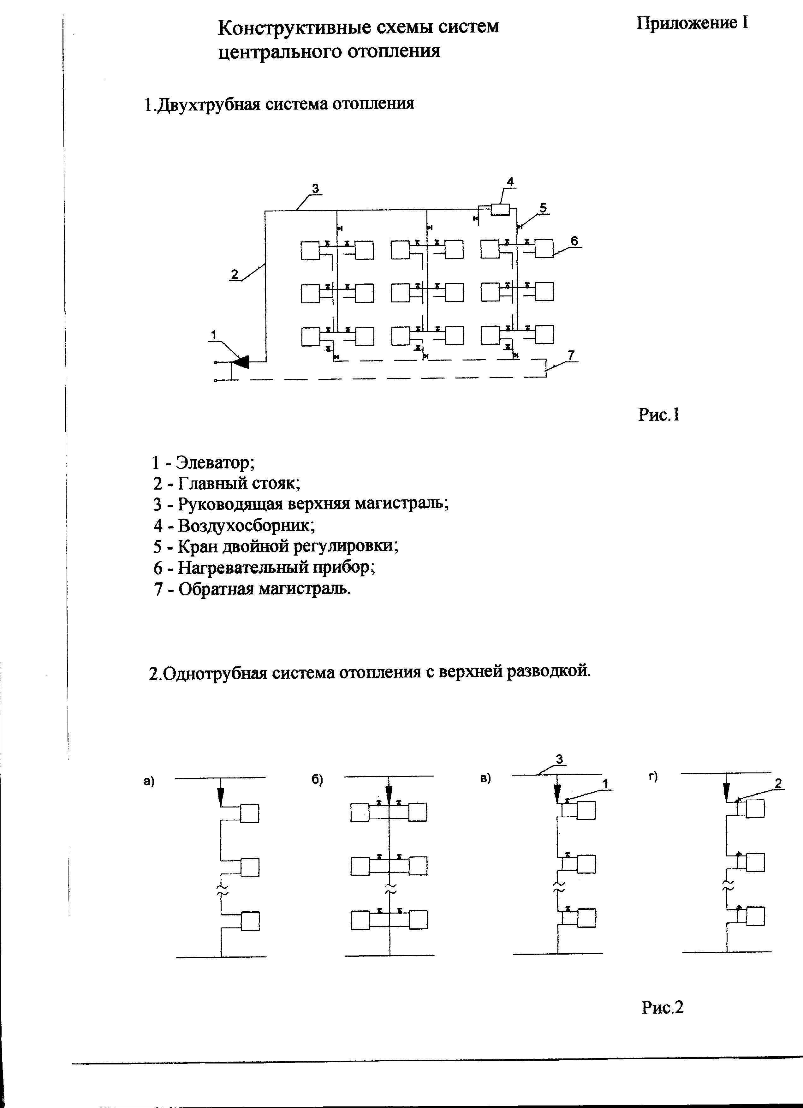18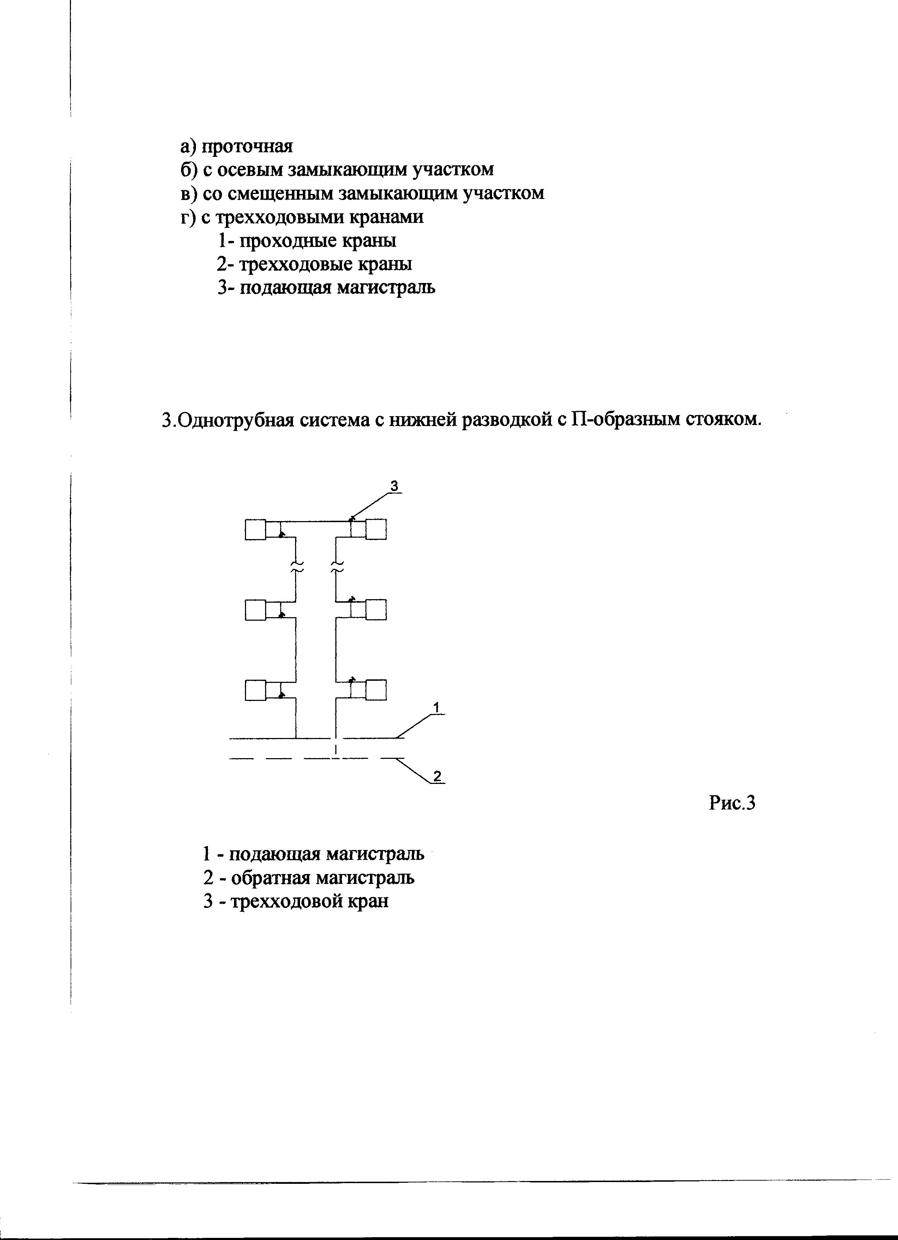19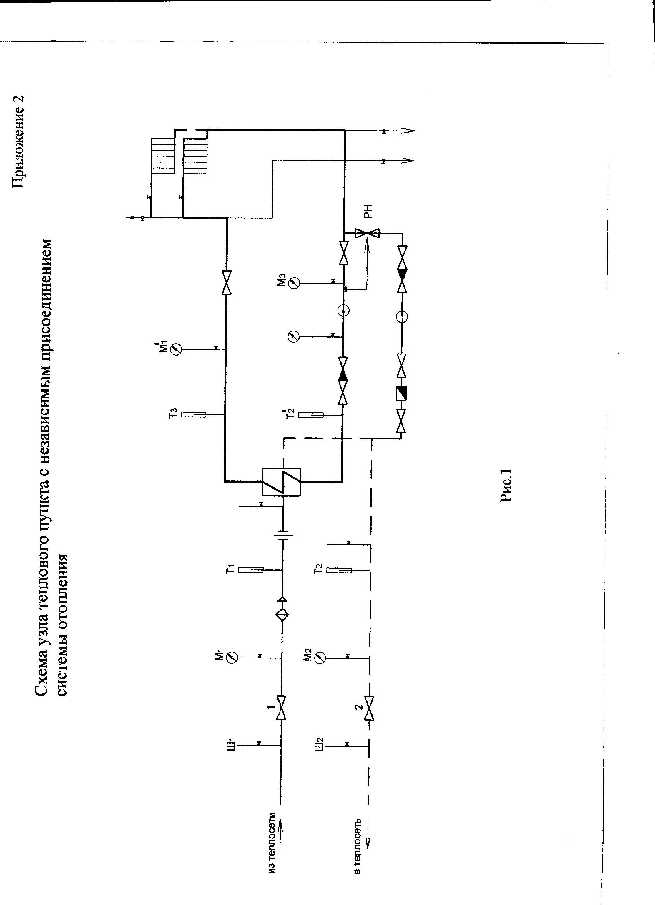20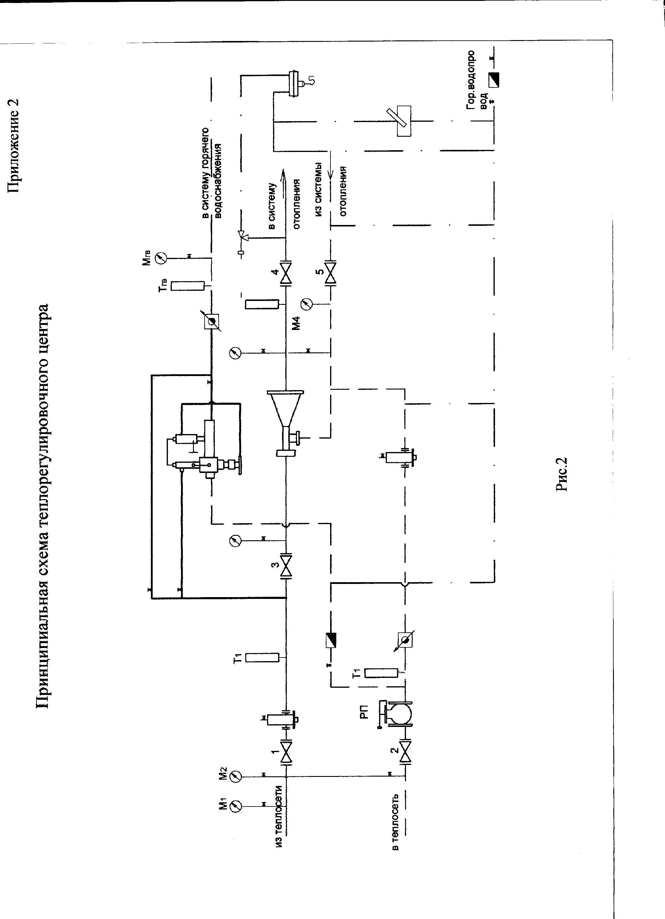

21
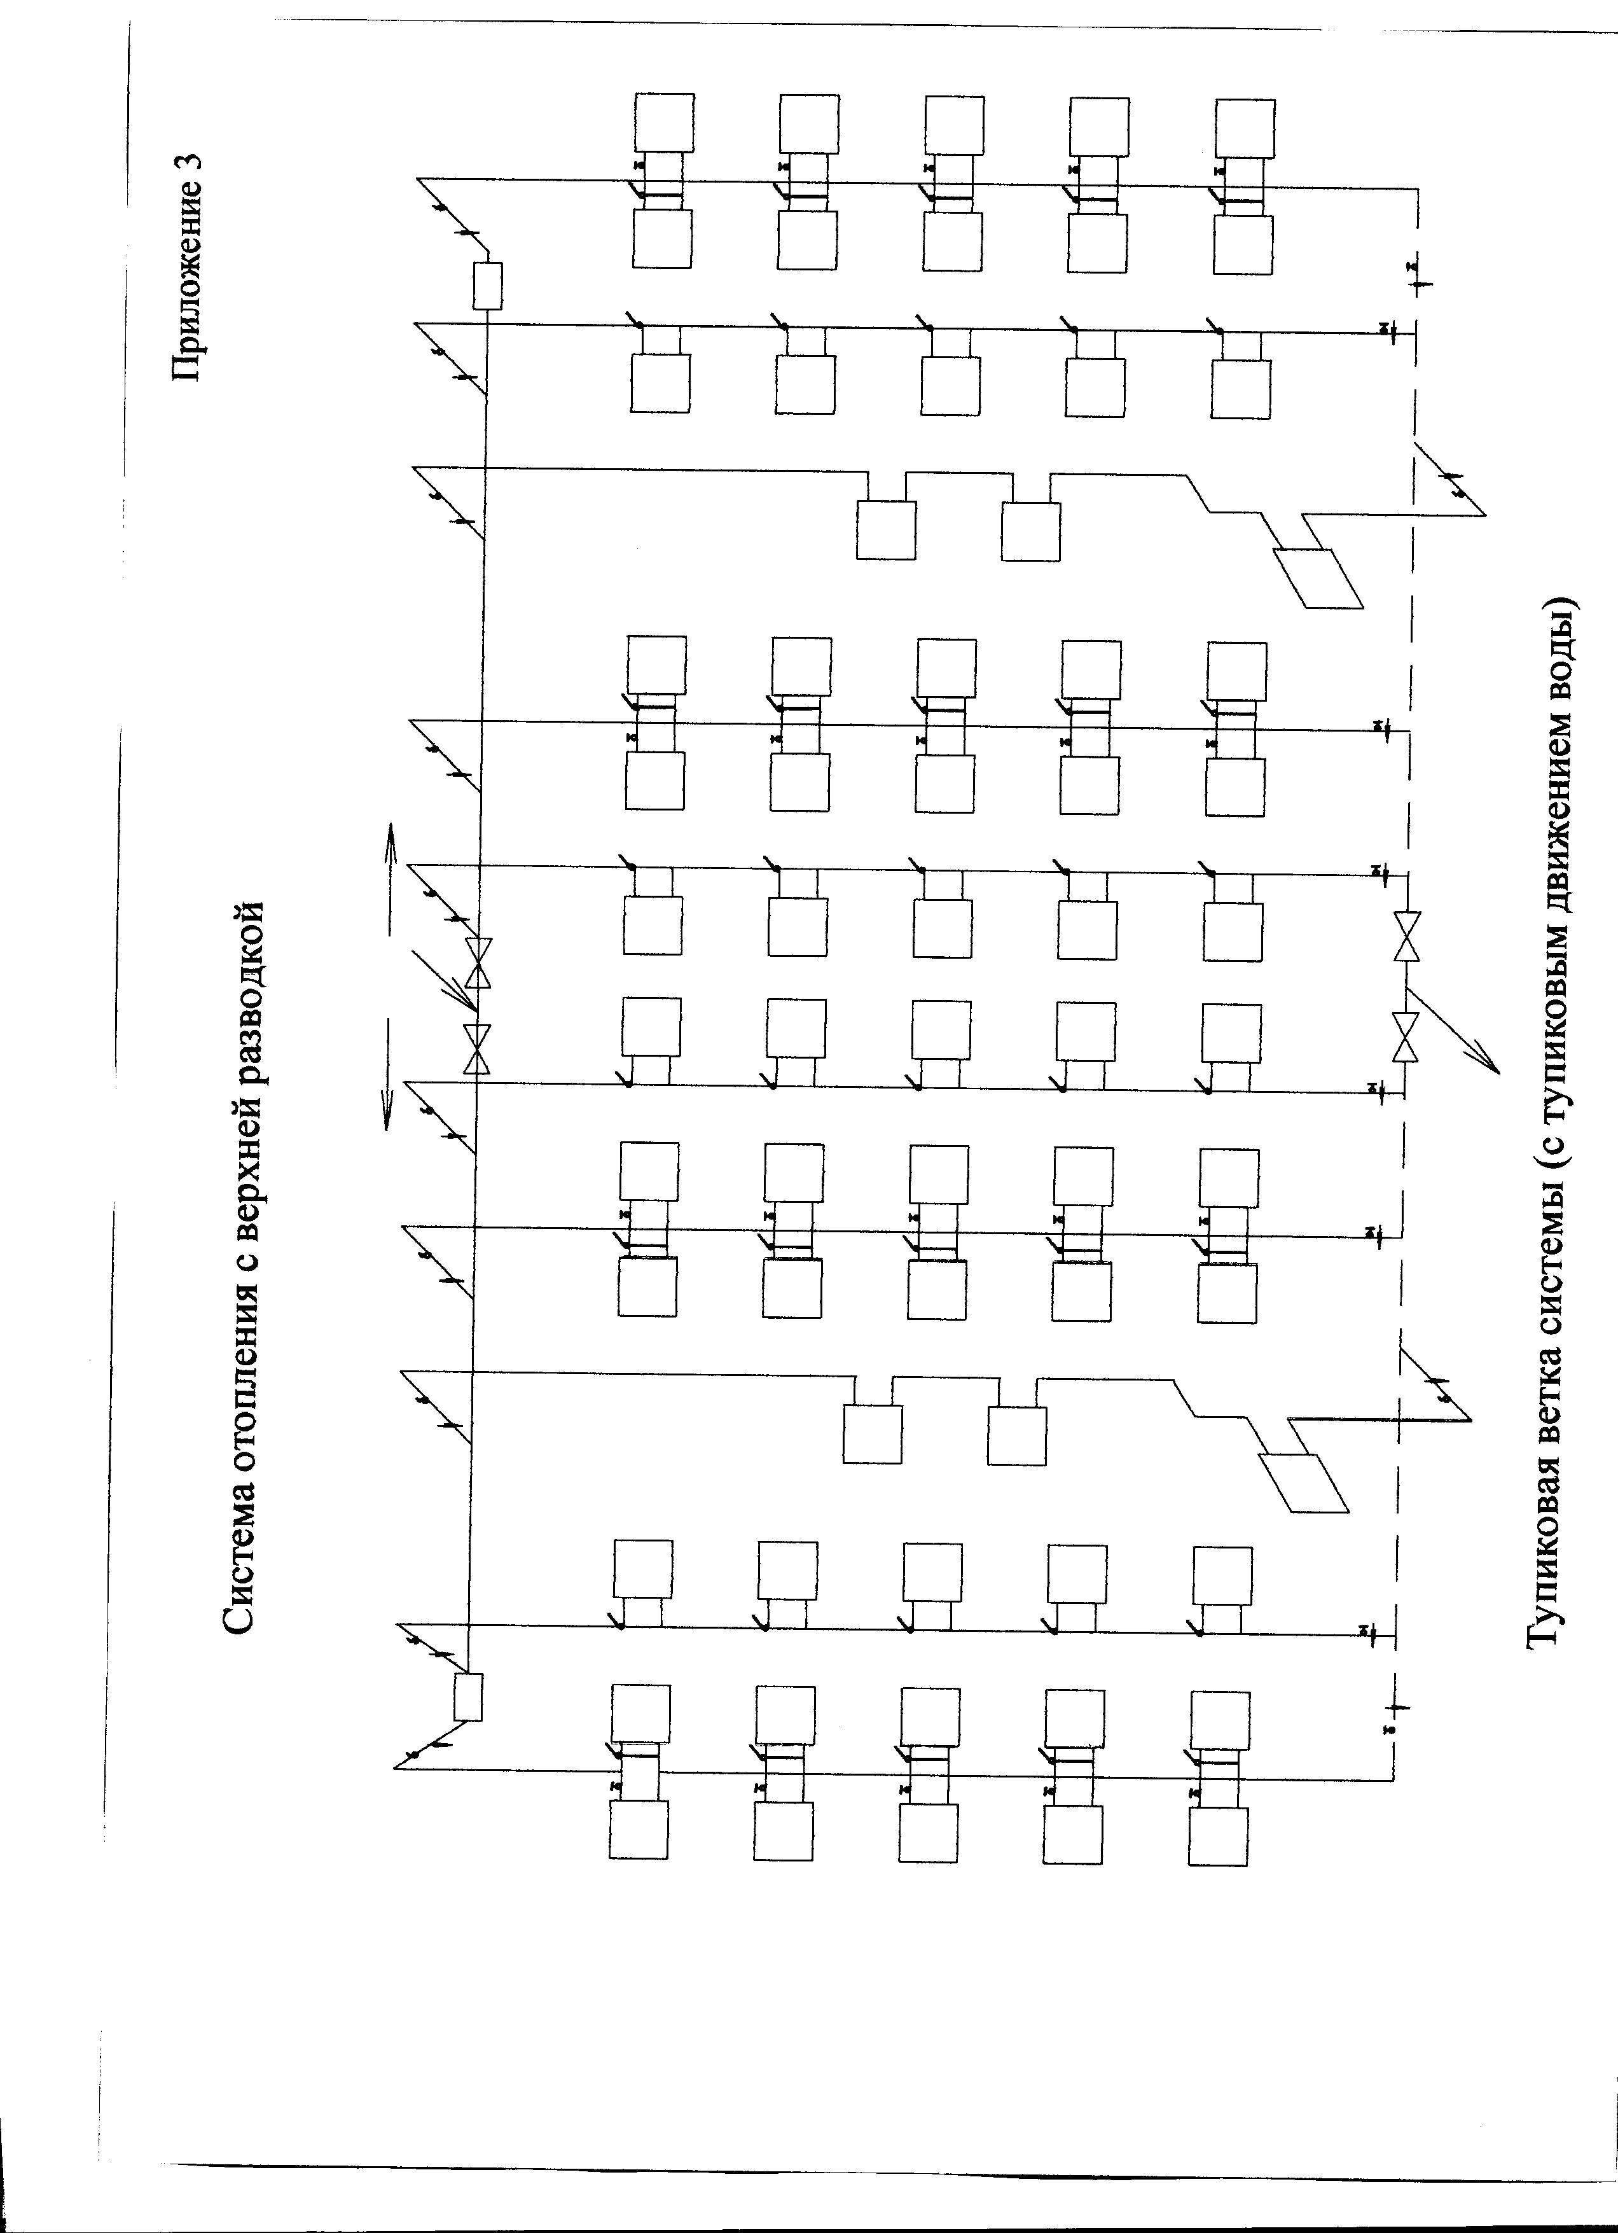22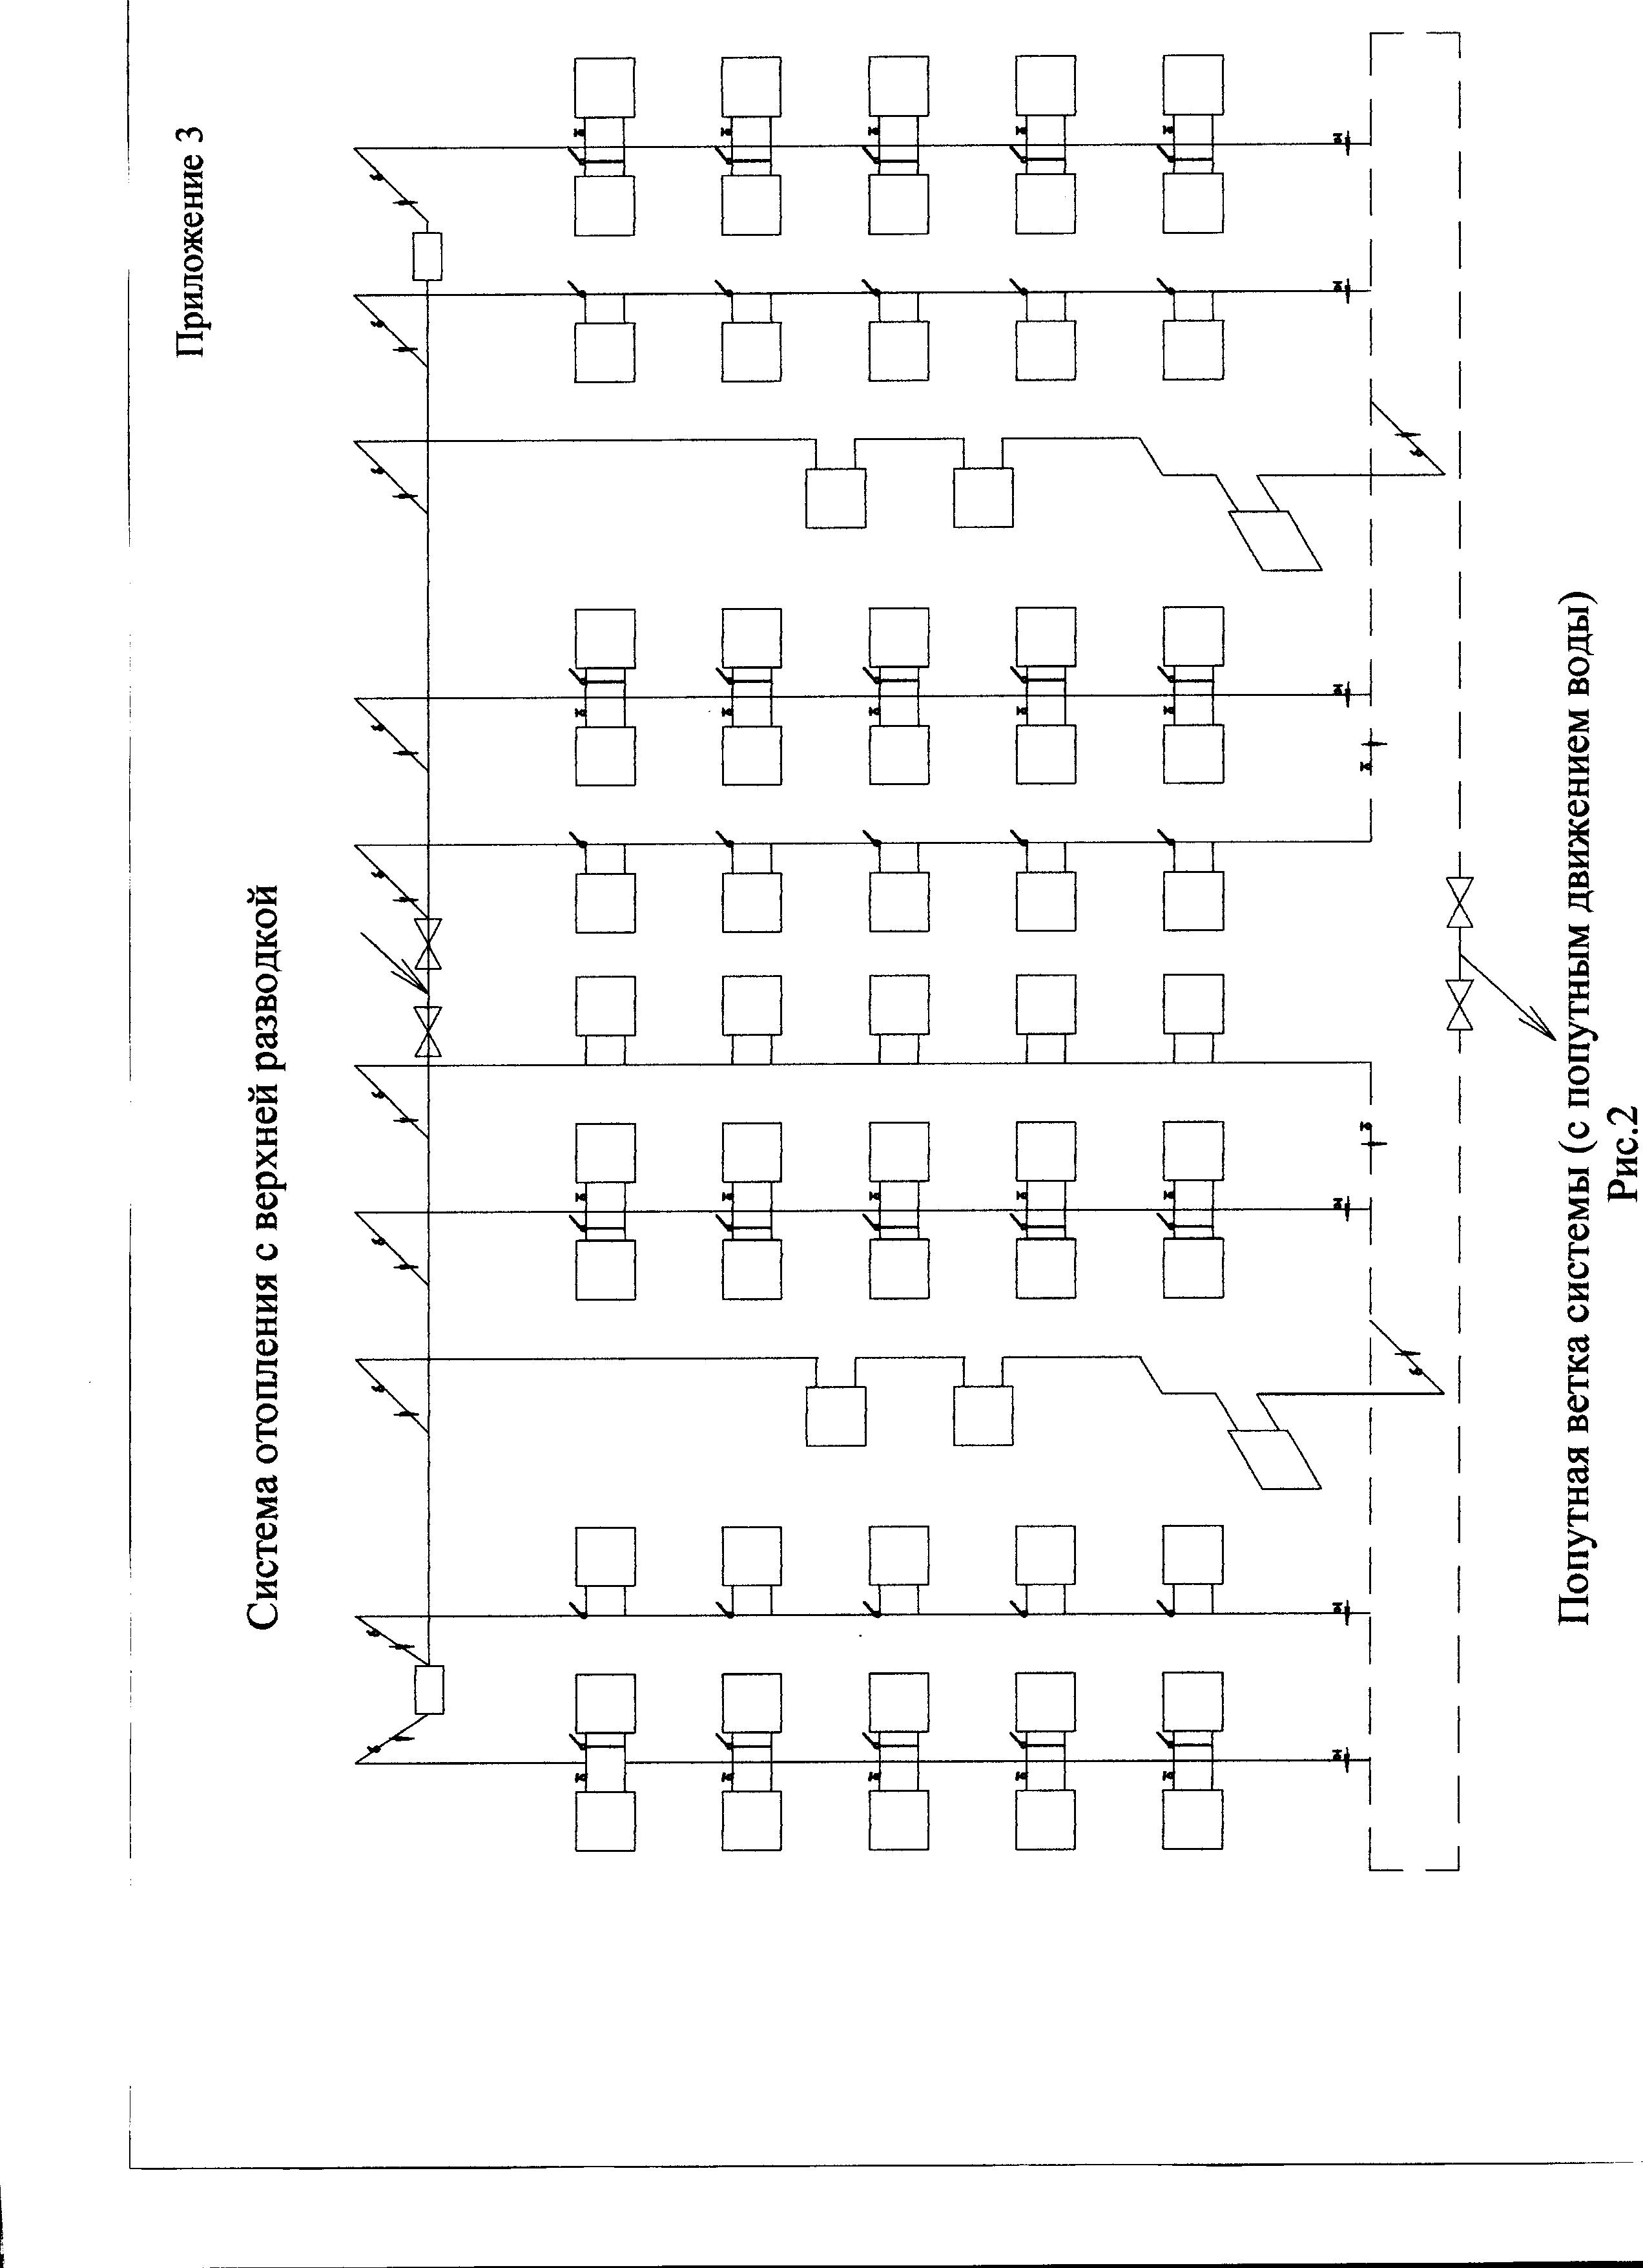23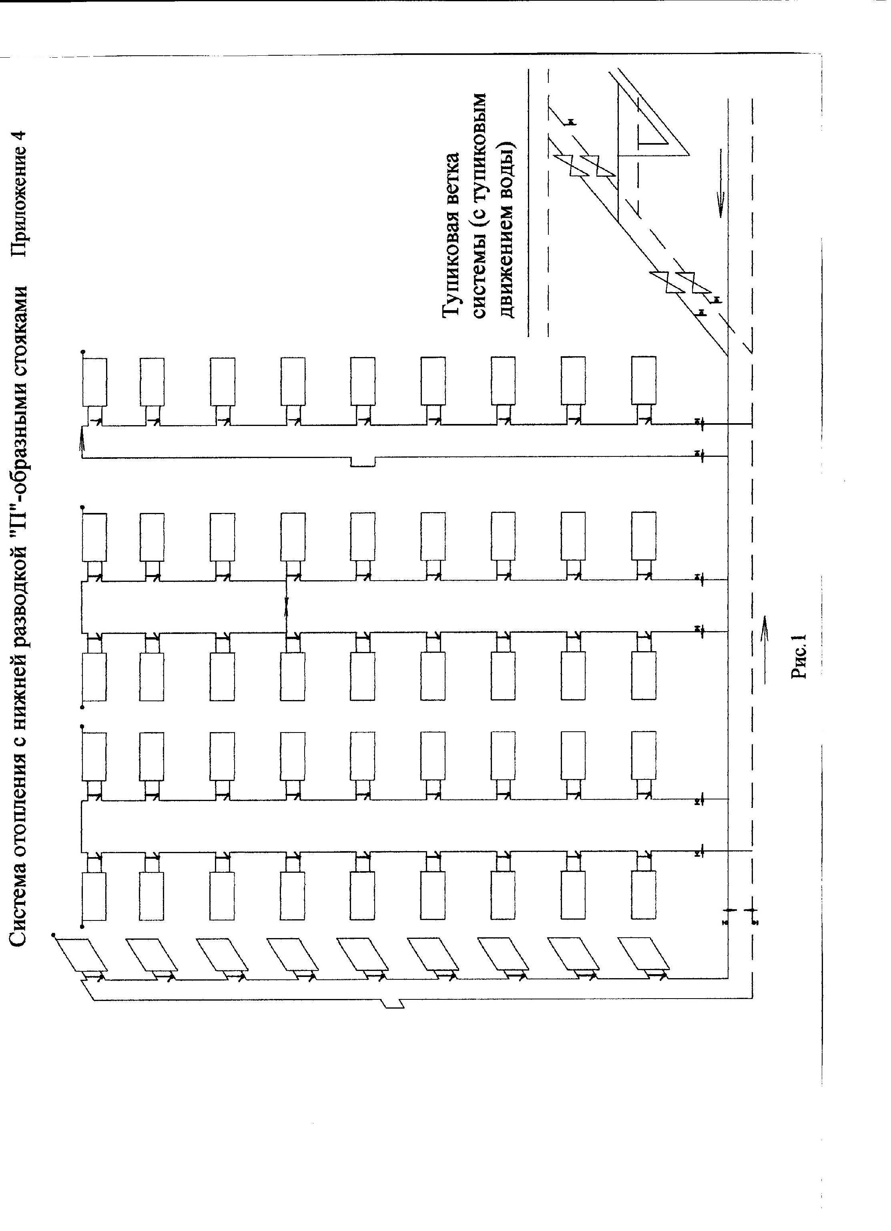24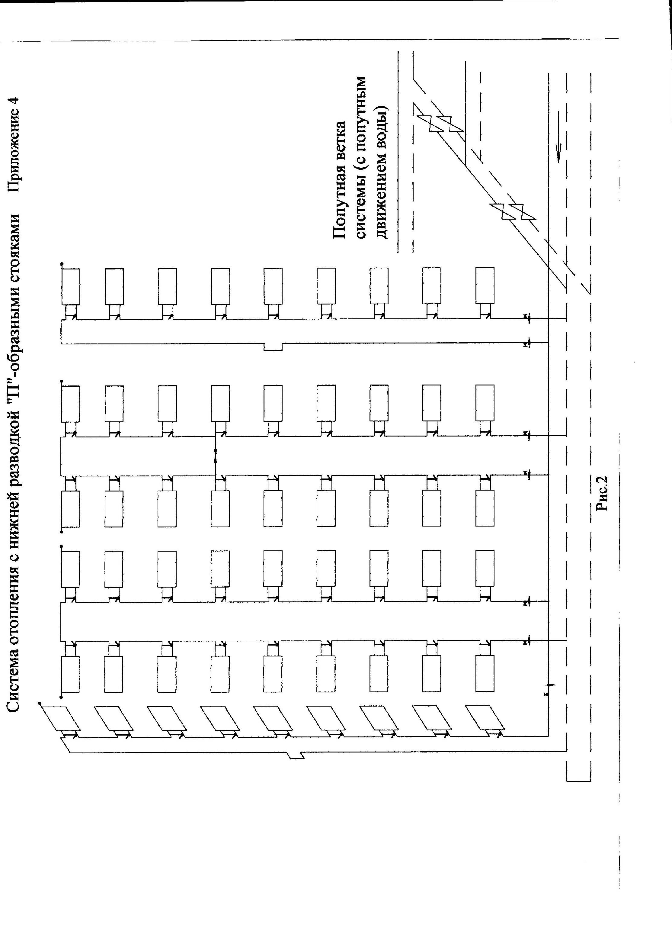25
Приложение 5

МЕТОДИКА ОПРЕДЕЛЕНИЯ РАСХОДОВ ВОДЫ ЧЕРЕЗ ДРОССЕЛЬНУЮ
ДИАФРАГМУ ПРИ РАБОТЕ НА СЛИВ, УТЕЧКАХ И ПРОМЫВКЕ.

Часовой расход воды через дроссельную диафрагму, при работе на слив, промывке и утечках С определяется по формуле:

C= 0.01 d² , т/час;
где: d-внутренний диаметр отверстия дроссельной диафрагмы,
диаметр трубопровода, спускного штуцера, крана, дефектного отверстия и т.д., мм
Н- перепад давления до и после дроссельной диафрагмы, давление в трубопроводе, при работе на проток, м.в.ст.;

Условный диаметр дефектного отверстия (при определении утечки воды из дефектного трубопровода) определяется по формуле:

d = ;

где: F-поверхность дефекта (S х L); мм²;
L-длина дефектного отверстия, мм;
S-ширина дефектного отверстия, мм

Для удобства определения диаметра дефектного отверстия и часового расхода воды при сливе, промывке и утечке следует пользоваться таблицами 1 и2.

Таблица 1

Зависимость условного диаметра дефектного отверстия от поверхности дефекта.

мм² | мм | мм² | мм | мм² | мм | мм² | мм
5 | 2,5 | 40 | 7,1 | 75 | 9,7 | 110 | 11,8
10 | 3,6 | 45 | 7,5 | 80 | 10,0 | 115 | 12,1
15 | 4,4 | 50 | 8,0 | 85 | 10,4 | 120 | 12,3
20 | 5,0 | 55 | 8,4 | 90 | 10,7 | 125 | 12,6
25 | 5,6 | 60 | 8,7 | 95 | 11,0 | 130 | 12,8
30 | 6,2 | 65 | 9,1 | 100 | 11,3 | 135 | 13,1
35 | 6,7 | 70 | 9,4 | 105 | 11,5 | 140 | 13,3

26

ТАБЛИЦА ЧАСОВОГО РАСХОДА ВОДЫ ПРИ СЛИВЕ, ПРОМЫВКЕ И УТЕЧКИ, Т/ЧАС
Таблица 2
Д Н м. мм в.ст. | 5 | 10 | 15 | 20 | 25 | 30 | 35 | 40 | 45 | 50 | 60 | 70 | 80
2 | 0,09 | 0,13 | 0,15 | 0,16 | 0,20 | 0,22 | 0,24 | 0,25 | 0,27 | 0,26 | 0,31 | 0,33 | 0,36
4 | 0,36 | 0,51 | 0,62 | 0,71 | 0,80 | 0,88 | 0,95 | 1,01 | 1,07 | 1,13 | 1,24 | 1,31 | 1,43
6 | 0,80 | 1,14 | 1,39 | 1,61 | 1,80 | 1,97 | 2,13 | 2,27 | 2,41 | 2,54 | 2,79 | 3,01 | 3,22
8 | 1,43 | 2,02 | 2,48 | 2,56 | 3,20 | 3,51 | 3,79 | 4,04 | 4,29 | 4,52 | 4,96 | 5,35 | 5,72
10 | 2,23 | 3,16 | 3,67 | 4,47 | 5,00 | 5,48 | 5,92 | 6,32 | 6,71 | 7,07 | 7,75 | 8,37 | 8,94
1/2”(12,5) | 3,48 | 4,93 | 6,05 | 6,98 | 7,61 | 8,56 | 9,25 | 9,58 | 10,48 | 11,05 | 12,11 | 13,08 | 13,97
15 | 5,02 | 7,11 | 8,71 | 10,03 | 11,25 | 12,33 | 13,32 | 14,22 | 15,10 | 15,91 | 17,43 | 18,63 | 20,11
20 | 8,92 | 12,64 | 15,48 | 17,88 | 20,00 | 21,92 | 23,68 | 25,28 | 23,84 | 26,28 | 31,00 | 33,45 | 35,76
1”(25) | 13,94 | 19,75 | 24,19 | 27,94 | 31,25 | 34,25 | 37,00 | 39,50 | 41,94 | 44,19 | 48,44 | 52,31 | 55,83
30 | 20,12 | 25,46 | 34,86 | 40,25 | 48,00 | 49,30 | 53,24 | 56,92 | 60,37 | 63,64 | 69,71 | 75,30 | 80,80
40 | 35,76 | 50,60 | 61,97 | 71,55 | 50,00 | 97,04 | 94,66 | 101,19 | 107,33 | 113,14 | 123,93 | 133,87 | 143,11
50 | 55,75 | 79,00 | 96,75 | 111,75 | 125,00 | 137,00 | 148,00 | 158,00 | 167,75 | 176,75 | 193,75 | 209,25 | 223,50
70 | 109,27 | 154,84 | 189,63 | 219,03 | 245,00 | 268,52 | 290,08 | 309,66 | 328,79 | 346,43 | 379,75 | 410,13 | 436,06
80 | 142,72 | 202,24 | 247,68 | 256,08 | 320,00 | 360,72 | 378,88 | 404,48 | 429,44 | 452,48 | 496,00 | 535,68 | 572,16
100 | 223,00 | 316,00 | 357,00 | 447,00 | 500,00 | 510,00 | 592,00 | 632,00 | 671,00 | 707,00 | 775,00 | 837,00 | 931,00
150 | 501,75 | 711,00 | 970,75 | 1005,75 | 1125,00 | 1233,00 | 1332,00 | 1422,00 | 1509,75 | 1590,75 | 1743,75 | 1803,25 | 2011,00
200 | 692,00 | 1234,00 | 1548,00 | 1788,00 | 2000,00 | 2192,00 | 2366,00 | 2525,00 | 2664,00 | 2825,00 | 3100,00 | 3346,00 | 3576,00
250 | 1393,75 | 1975,00 | 2415,75 | 2793,75 | 3125,00 | 3425,00 | 3700,00 | 3950,00 | 4193,75 | 4416,75 | 4843,75 | 5231,25 | 5500,00
400 | 3538,00 | 4825,00 | 6192,00 | 7152,00 | 8000,00 | 8736,00 | 9472,00 | 10112,00 | 1073,60 | 11318,00 | 12400,00 | 13392,00 | 14304,00
500 | 6576,00 | 7900,00 | 9575,00 | 11175,00 | 12000,00 | 13700,00 | 14800,00 | 15600,00 | 16775,00 | 17675,00 | 19375,00 | 20925,00 | 22350,00

Примечание: при промывке с компрессором расходы воды следует уменьшать в два раза; при промывке с 2 компрессорами - в 3 раза.

27
ПРИМЕР:
1. Определить расход воды через диафрагму. Давление в подающем трубопроводе 6 атм.
(60 м.в.ст.), в обратном 2,5 атм (25м.в.ст.). Н=60-25=35 м.в. ст.
Диаметр отверстия дроссельной диафрагмы 20мм.
По таблице 2 расход (часовой) воды- 23,68 т/час.
2. Производится промывка трубопровода через спускной штуцер диаметром 80 мм. Давление воды 4,0 атм (40м.в.ст).
По таблице 2 при-80мм и н=40м. в.ст. часовой расход воды- 404,48 т/час.
3. Обнаружен дефектный участок абонентского ввода:
Длина разрыва-15мм
Ширина разрыва-3мм
Поверхность дефекта-15х3=45мм2
По таблице 1 при=45мм2 условный диаметр дефектного отверстия-7,5 мм.
Давление воды-6 атм (60 м в. ст.) По таблице 2 при =7,5 мм и Н=60 м.в.ст. часовой расход воды (с учетом интерполяции)- 4,5 т/час.
4. Стояк работает на слив. Диаметр стояка 1/2”, давление в трубопроводе после элеватора 4,5 атм.(45м.в.ст.).
По таблице 2 при=1/2” и Н=45м.в.ст. часовой расход воды-10,48 т/час.

28

ТАБЛИЦА РАСХОДА ВОДЫ НА ОТОПЛЕНИЕ (Т/ЧАС) В ЗАВИСИМОСТИ ОТ ПОТЕРИ ДАВЛЕНИЯ В ЭЛЕВАТОРЕ И ДИАМЕТРА СОПЛА G=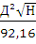
Перепад в м.в.ст. | Диаметр сопла в мм
 | 4 | 5 | 6 | 7 | 8 | 9 | 10 | 11 | 12 | 13 | 14 | 15 | 16
6 | 0,43 | 0,66 | 0,96 | 1,30 | 1,70 | 2,15 | 2,66 | 3,22 | 3,83 | 4,49 | 5,21 | 5,98 | 6,80
8 | 0,49 | 0,77 | 1,10 | 1,50 | 1,96 | 2,49 | 3,07 | 3,75 | 4,42 | 5,19 | 6,02 | 6,91 | 7,86
10 | 0,55 | 0,86 | 1,23 | 1,68 | 2,20 | 2,78 | 3,43 | 4,15 | 4,94 | 5,80 | 6,72 | 7,72 | 8,78
12 | 0,60 | 0,94 | 1,35 | 1,84 | 2,41 | 3,05 | 3,76 | 4,55 | 5,41 | 6,35 | 7,37 | 8,16 | 9,63
14 | 0,65 | 1,02 | 1,45 | 1,99 | 2,60 | 3,29 | 4,06 | 4,91 | 5,85 | 6,86 | 7,95 | 9,14 | 10,40
16 | 0,69 | 1,09 | 1,56 | 2,13 | 2,78 | 3,52 | 4,34 | 5,25 | 6,25 | 7,34 | 8,51 | 9,77 | 11,11
18 | 0,74 | 1,16 | 1,66 | 2,26 | 2,95 | 3,73 | 4,61 | 5,58 | 6,64 | 7,79 | 9,04 | 10,37 | 11,81
20 | 0,78 | 1,22 | 1,75 | 2,38 | 3,11 | 3,94 | 4,86 | 5,88 | 6,70 | 8,21 | 9,53 | 10,94 | 12,48
25 | 0,87 | 1,36 | 1,96 | 2,66 | 3,48 | 4,40 | 5,43 | 6,57 | 7,82 | 9,18 | 10,65 | 12,22 | 13,91
30 | 0,95 | 1,49 | 2,14 | 2,92 | 3,81 | 4,82 | 5,95 | 7,20 | 8,57 | 10,06 | 11,66 | 13,39 | 15,23
40 | 1,17 | 1,72 | 2,47 | 3,37 | 4,40 | 5,56 | 6,87 | 8,31 | 9,89 | 11,61 | 13,46 | 15,46 | 17,58
45 | 1,24 | 1,82 | 2,62 | 3,57 | 4,66 | 5,90 | 7,28 | 8,81 | 10,48 | 12,30 | 14,27 | 16,38 | 18,64
50 | 1,24 | 1,94 | 2,80 | 3,81 | 4,98 | 6,30 | 7,77 | 9,71 | 11,19 | 13,13 | 15,23 | 17,48 | 19,89
55 | 1,29 | 2,01 | 2,90 | 3,95 | 5,15 | 6,52 | 8,05 | 9,74 | 11,59 | 13,60 | 15,78 | 18,11 | 20,61
60 | 1,35 | 2,11 | 3,03 | 4,12 | 5,38 | 6,81 | 8,41 | 10,18 | 12,11 | 14,22 | 16,48 | 18,92 | 21,53

Соответствие расходов воды договорным значениям определяется по приборам учета.
При отсутствии приборов учета расход воды через сопло определяется по данной таблице в зависимости от потери давления в элеваторе и диаметра сопла; расход воды через дроссельную диафрагму определяется по таблице 2 Приложения 5 ( в зависимости от перепада давления и диаметра отверстия).

29
Приложение 6

ОПРЕДЕЛЕНИЕ РАСЧЕТНЫХ РАСХОДОВ ТЕПЛОНОСИТЕЛЯ

1. Расчетная тепловая нагрузка на отопление жилых и общественных зданий.
Q^{Р}_{ОТ} =q₀ V (t_{вн} -t_{н.р.}) 10⁻⁶ гКал/час (1)
где:
q₀ – удельная отопительная характеристика здания, Ккал/м³г⁰С по таблице 1

Таблица 1
Отопительная характеристика жилых зданий
Наружный строительн. объем здания,V,м³ | Удельная отопительная характеристика здания q₀ Ккал/м³г⁰С |  | Наружный строительн. объем здания,V,м³ | Удельная отопительная характеристика здания q₀ Ккал/м³г⁰С
 | Постройки до 1958г. | Постройки после 1958г. |  | Постройки до 1958г. | Постройки после 1958г.
1 | 2 | 3 | 4 | 5 | 6
500 | 0,61 | 0,65 | 4000 | 0,43 | 0,5
600 | 0,59 | 0,64 | 4500 | 0,42 | 0,49
700 | 0,58 | 0,62 | 5000 | 0,42 | 0,49
800 | 0,57 | 0,6 | 6000 | 0,4 | 0,46
900 | 0,56 | 0,6 | 7000 | 0,39 | 0,45
1000 | 0,55 | 0,58 | 8000 | 0,38 | 0,45
1100 | 0,54 | 0,58 | 9000 | 0,37 | 0,44
1200 | 0,53 | 0,58 | 10000 | 0,37 | 0,44
1300 | 0,52 | 0,57 | 11000 | 0,37 | 0,44
1400 | 0,52 | 0,57 | 12000 | 0,36 | 0,43
1500 | 0,51 | 0,56 | 14000 | 0,36 | 0,42
1700 | 0,49 | 0,55 | 15000 | 0,35 | 0,42
2000 | 0,48 | 0,54 | 20000 | 0,33 | 0,41
2500 | 0,47 | 0,53 | 25000 | 0,32 | 0,40
3000 | 0,45 | 0,52 | 30000 | 0,31 | 0,39
3500 | 0,44 | 0,51

30

t_{вн}- температура внутреннего воздуха в ⁰ С, принятая по
СНиП [6] t= 18⁰ С.

t_{нр}- температура наружного воздуха в ⁰ С, принятая по
СНиП [6] t= -25⁰ С.

V-объем здания по наружному обмеру, м³

2.Расход воды на отопление:

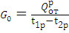, т/час; (2)
где:

Q^{Р}_{ОТ} – расчетная тепловая нагрузка на отопление, Гкал/час,
определенная по формуле (1).

t_{1Р}- расчетная температура воды на входе в систему отопления, ⁰ С
t_{1Р}= 95⁰ С

t_{2Р}-расчетная температура воды на выходе из системы отопления, ⁰ С
t_{2Р}=70⁰ С.

Расчетный расход воды на отопление может быть определен, исходя из удельных расходов теплоносителя на 1 Гкал/час расчетного теплового потребления:

G₀^{р} = q^{p}_{c} Q^{Р}_{ОТ} , т/час (3)

где:

q^{p}_{c}-расчетный удельный расход воды на 1 Г кал/час тепловой нагрузки системы отопления, т/Гкал, приняты по табл.2.

Таблица 2
Расчеты перепад температур | Удельный расход воды, т/Гкал
1 | 2
105-70=35  95-70=25 | 28,6  40

31

3. Расход горячей воды:

Расчетные расходы горячей воды и теплоты на горячее водоснабжение определяют по проектным данным. При их отсутствии нормативный расход горячей воды для жилых зданий определяют по формуле:
G^{ср.}_{г.н} = *10⁻³, т/час (1)
где:
а - норма расхода горячей воды на одного потребителя, л., принимается по СНиП 2.04.02.-84
Норма расхода горячей воды:

Потребитель | Единица измерения | Норма, л.
Многоквартирные дома, оборудованные  а) умывальниками, мойками, душами  б) сидячими ваннами, душами  в) ваннами и душами  Многоквартирные при высоте здания более 12 этажей | 1 житель  -”-  -”-  -”- | 100  110  120  130

N-расчетное число потребителей;

10⁻³-коэффициент перевода расхода воды из л/час в м³/час.

Расчетный расход горячей воды для жилых зданий:

G^{ср}_{г} = G^{ср}_{г.н} 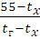 т/час; (2)

где:

G^{ср}_{г} – нормативный расход горячей воды, т/час, определяется по формуле 1;

t_{г}- температура горячей воды, ⁰С; t_{г}-60⁰С;

t_{х}- температура холодной воды, ⁰С; t_{х}-5⁰С;

32
Приложение 7

Температура сетевой воды в подающем трубопроводе, ⁰С, при температуре
воздуха внутри помещений 18⁰С. Температурный график 150-70⁰С [11]

Расчетная температура наружного воздуха⁰С | Температура наружного воздуха, ⁰С
Расчетная температура наружного воздуха⁰С | 10 | 5 | 0 | -5 | -10 | -15 | -20 | -25 | -30
-26 | 46,8 | 62,3 | 77,2 | 91,7 | 105,9 | 119,9 | 133,7 | 147,3

Температура воды, подаваемой в отопительную систему, ⁰С, при температуре
воздуха внутри помещений, 18⁰С, по температурному графику 95-70⁰С. [11]

Расчетная температура наружного воздуха⁰С | Температура наружного воздуха, ⁰С
Расчетная температура наружного воздуха⁰С | 10 | 5 | 0 | -5 | -10 | -15 | -20 | -25 | -30
-26 | 36,8 | 46,0 | 54,7 | 62,9 | 70,9 | 78,6 | 86,2 | 93,5

Температура сетевой воды, в обратном трубопроводе, ⁰С, при температуре
воздуха внутри помещений, 18⁰С, [11]

Расчетная температура наружного воздуха⁰С | Температура наружного воздуха, ⁰С
Расчетная температура наружного воздуха⁰С | 10 | 5 | 0 | -5 | -10 | -15 | -20 | -25 | -30
-26 | 32,2 | 38,6 | 44,4 | 49,9 | 55,0 | 59,9 | 64,6 | 69,1

33
Температура воды в подающем и обратном
трубопроводе при температуре воздуха внутри помещений 18⁰С,
температурный график 150-70⁰С

Температура наружного воздуха | Температура воды в подающем/обратном трубопроводах | Температура наружного воздуха | Температура воды в подающем/обратном трубопроводах
⁰С | ⁰С | ⁰С | ⁰С
+10 | 46,8/32,2 | -10 | 105,9/55,0
+9 | 49,4/33,5 | -11 | 108,7/56,1
+8 | 52,1/34,8 | -12 | 111,5/57,1
+7 | 54,8/36,1 | -13 | 114,3/58,0
+6 | 57,4/37,3 | -14 | 117,1/59,0
+5 | 60,2/38,6 | -15 | 119,9/59,9
+4 | 63,6/39,8 | -16 | 122,7/60,9
+3 | 67,0/40,9 | -17 | 125,4/61,9
+2 | 70,5/42,1 | -18 | 128,2/62,8
+1 | 73,8/43,3 | -19 | 131,0/63,7
0 | 77,2/44,4 | -20 | 133,7/64,6
-1 | 80,2/45,5 | -21 | 136,5/65,5
-2 | 83,2/46,6 | -22 | 139,2/66,4
-3 | 86,0/47,7 | -23 | 141,9/67,3
-5 | 91,7/49,9 | -24 | 144,5/68,2
-6 | 94,6/50,9 | -25 | 147,3/69,1
-7 | 97,4/52,0 | -26 | 150,0/70,0
-8 | 100,2/53,0
-9 | 103,0/54,0

34

